Contexte - Symptômes :

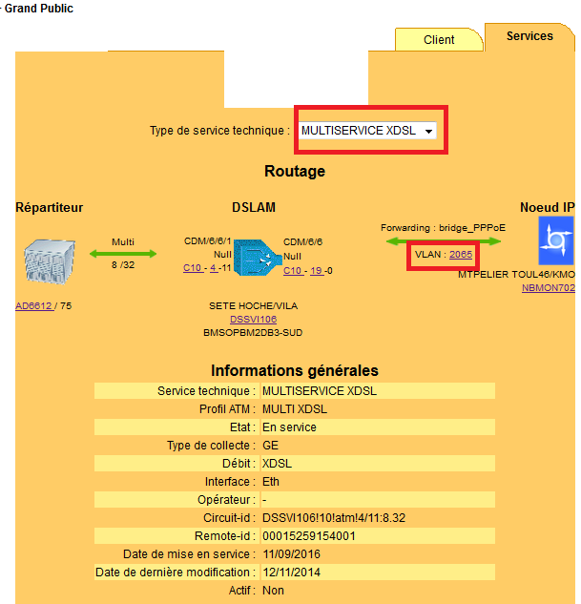
Ce client est déclaré correctement coté ligne (VP/VC 8/32 ) mais pas coté réseau (vlan VOD). La session se fait donc en mode PPP au lieu du DHCP.

De plus cela fait apparaître un nouveau problème :
Conséquences :
Les clients pour qui le VP/VC 832 est envoyé vers le vlan VOD ne peuvent pas bénéficier de ce service ➔ La VOD et le MULTISERVICE sont KO.

Résolution :
Fichier liste des nds impacté fournie par le PEMS toulouse
Resolution en deux phases
Une phase IHM SEBA
Action MSBU : Via une modification VP/VC dans Seba nous avons tenté de repositionner les TSTs MULTISERVICE … sur VLAN 2800
Attention : une QC est en cours de rédaction coté BRASIL suite au bug Brasil suivant : La réaffectation dans SEBA du MULTISERVICE sur un autre VLAN provoque la suppression de ce service dans Brasil suite à sa déconfiguration dans l’équipement sur l’ancienne ressource logique sans qu’aucun ordre de création ne soit émis vers SCA pour sa configuration vers le bon VLAN, d’où la nécessité de lancer un retrofit FBN dans un second temps via l’IHM SALSA (recréation MS) .

Une Phase IHM SALSA
Action SATED :
Requête qui permet de retrouver les AIDs en fonction du FARID dans EUA
select aid , farId
from eua
left join lieneuaaid laid on eua.farIdCompteur=laid.farIdCompteur
where eua.farId in ('9694734006','9343814001','9219833002','15304456005','15259986006','15256546001','6697920004','8916686002','8894480006','8921742006','8998247004','8907291002','8719531009','8875944004','9037818003','8489655004','9802234006','14963477006','9710925000','9712986000','9609590006','5455684000','5435713002','8822875004','5537823006','8690752004','5480303006','8902068009','8834066006','8771499004','9036293000','8691322005','7922081000','8836646003','9477815006','9547196007','9721951003','5241485001','9451705009','9683828009','6874859009','12048993005','2193030000','8835240006','9475897006','8565249003','9587990004','12043382006','12043037006') ;
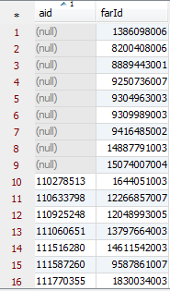

Nécessaire pour établir le fichier d’entrée du FBN à ND ;AID ;FARID
0382460887;121131030;000095092003
0254874163;711240292;000099283004
0254901495;711319465;000350577003
0382228349;711403047;000484723002
0326521904;711442891;000570432005
cf Fiche : L:\SALSA FTTH\2-Soutien\2-Fiches\FISLS 01- Modop pour Retrofit FBN.docx

Contrôle SCA BRASIL et SALSA
IHM SCA
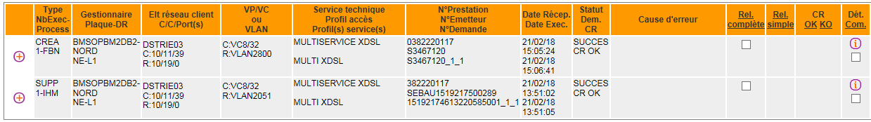

IHM BRASIL
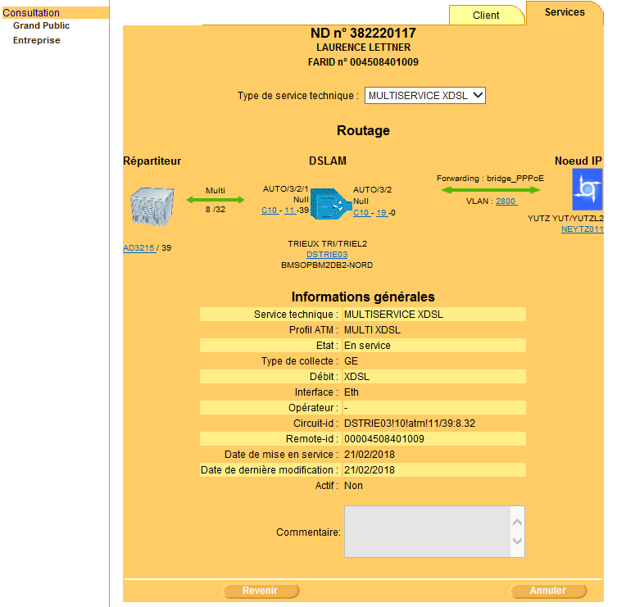

IHM SALSA
